Ячневая крупа

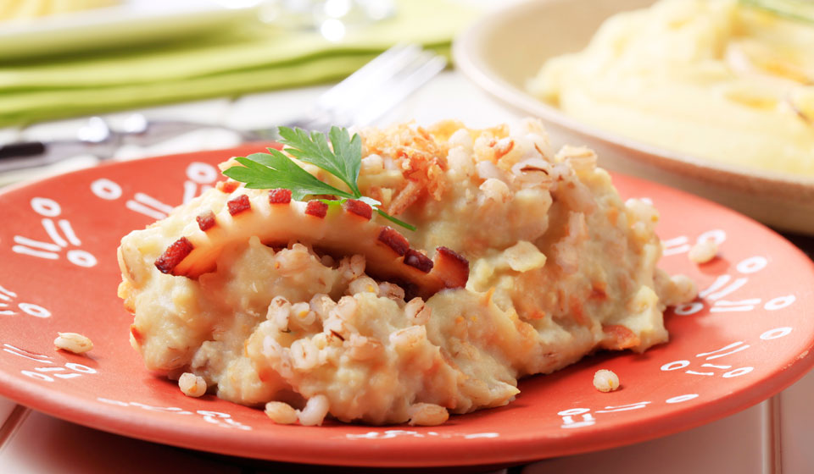

История ячневой каши
Несколько столетий назад ячневая крупа ценилась на вес алмаза. Ячмень считался ценнейшим злаком, с помощью его зернышек меряли вес драгоценных камней.
В Древней Руси ячневую кашу готовили на молоке, добавляли в нее сливочное масло. Особенно популярна ячка была зимой, когда организму требовалось много энергии для работы на морозе.
Сегодня ячмень, из которого производится ячневая крупа и перловка, считается злаком для кормления домашнего скота.
Но японские ученые уже доказали, что состав ячневой каши максимально сбалансирован. В ней оптимальное количество белков, жиров и углеводов. Так в Японии ячмень не только кушают в виде каши, но и пьют. Напиток из ячменя очищает сосуды и работает как природный антибиотик.

Польза ячневой каши
Ячка богата витаминами группы В, которые нормализуют работу нервной системы, питают мозг, благотворно влияют на аппетит и сон.
Витамин РР отвечает за кровообращение, улучшает состояние кожи, ногтей и волос. Витамин Е влияет на все биохимические процессы внутри организма.
Гордецин, антибактериальное вещество, используется для лечения грибковых инфекций. Белок, который содержится в ячке, незаменим для организма. Он блокирует процессы старения, борется с вирусами, инфекциями и различными внутренними воспалениями.
Реклама 16
В ячневой каше много клетчатки, которая помогает очистить желудочно-кишечный тракт от шлаков и токсинов, нормализует работу желудка. Регулярное потребление ячки избавляет от запоров.
Калорийность на 100 грамм | 324 кКал
Белки | 10,4 грамм
Жиры | 1,3 грамм
Углеводы | 66,3 грамм

Вред ячневой каши
Ячневая каша противопоказана людям с глициновой энтеропатией. Также она не рекомендуется при беременности. Чрезмерное употребление может вызвать преждевременные роды.
Ячневая каша не дружит с яичным белком. Поэтому при употреблении одного продукта, исключите другой.
Не забывайте про индивидуальную непереносимость. Если есть аллергия на злаковые, то скорее всего будет аллергия и на ячку.
Перед тем, как ввести ячневую кашу в свой рацион, проконсультируйтесь с диетологом. Врач определит оптимальную порцию продукта с максимальной пользой для вашего организма.

Применение ячневой каши в медицине
– В ячке сохраняется практически весь состав ячменя. Там есть и витамины А, Е, РР, достаточно широко представлены витамины группы В. Содержатся минералы: калий, магний, кальций, сера, медь. Все это благотворно влияет на нервную систему. Витамины группы В способствуют нормальному самочувствию, настроению, помогают при раздражительности. Помогают сконцентрироваться и регулируют работу головного мозга. Калий выводит излишки жидкости из организма, укрепляет сердечную мышцу. Магний отвечает за нормальное состояние нервной системы, понижает давление, снимает напряжение. В крупе содержится клетчатка, которая мягко очищает желудочно-кишечный тракт. Избавляет от излишков холестерина, от радионуклидов, эндотоксинов. В ячке много растительного белка. Вязкую ячневую кашу можно употреблять при заболеваниях желудка. Она оказывает обволакивающее действие

ПОЛЕЗНЫЕ СВОЙСТВА ЯЧНЕВАЯ КРУПА

Ячневая крупа богат такими витаминами и минералами, как: витамином B1 - 18 %, витамином B6 - 27 %, витамином PP - 23,5 %, магнием - 12,5 %, фосфором - 42,9 %, кобальтом - 21 %, марганцем - 38 %, медью - 37 %, молибденом - 18,6 %, селеном - 68,5 %

Чем полезен Ячневая крупа
- Витамин В1 входит в состав важнейших ферментов углеводного и энергетического обмена, обеспечивающих организм энергией и пластическими веществами, а также метаболизма разветвленных аминокислот. Недостаток этого витамина ведет к серьезным нарушениям со стороны нервной, пищеварительной и сердечно-сосудистой систем.
- Витамин В6 участвует в поддержании иммунного ответа, процессах торможения и возбуждения в центральной нервной системе, в превращениях аминокислот, метаболизме триптофана, липидов и нуклеиновых кислот, способствует нормальному формированию эритроцитов, поддержанию нормального уровня гомоцистеина в крови. Недостаточное потребление витамина В6 сопровождается снижением аппетита, нарушением состояния кожных покровов, развитием гомоцистеинемии, анемии.
- Витамин РР участвует в окислительно-восстановительных реакциях энергетического метаболизма. Недостаточное потребление витамина сопровождается нарушением нормального состояния кожных покровов, желудочно- кишечного тракта и нервной системы.
- Магний участвует в энергетическом метаболизме, синтезе белков, нуклеиновых кислот, обладает стабилизирующим действием для мембран, необходим для поддержания гомеостаза кальция, калия и натрия. Недостаток магния приводит к гипомагниемии, повышению риска развития гипертонии, болезней сердца.
- Фосфор принимает участие во многих физиологических процессах, включая энергетический обмен, регулирует кислотно-щелочного баланса, входит в состав фосфолипидов, нуклеотидов и нуклеиновых кислот, необходим для минерализации костей и зубов. Дефицит приводит к анорексии, анемии, рахиту.
- Кобальт входит в состав витамина В12. Активирует ферменты обмена жирных кислот и метаболизма фолиевой кислоты.
- Марганец участвует в образовании костной и соединительной ткани, входит в состав ферментов, включающихся в метаболизм аминокислот, углеводов, катехоламинов; необходим для синтеза холестерина и нуклеотидов. Недостаточное потребление сопровождается замедлением роста, нарушениями в репродуктивной системе, повышенной хрупкостью костной ткани, нарушениями углеводного и липидного обмена.
- Медь входит в состав ферментов, обладающих окислительно-восстановительной активностью и участвующих в метаболизме железа, стимулирует усвоение белков и углеводов. Участвует в процессах обеспечения тканей организма человека кислородом. Дефицит проявляется нарушениями формирования сердечно-сосудистой системы и скелета, развитием дисплазии соединительной ткани.
- Молибден является кофактором многих ферментов, обеспечивающих метаболизм серусодержащих аминокислот, пуринов и пиримидинов.
- Селен - эссенциальный элемент антиоксидантной системы защиты организма человека, обладает иммуномодулирующим действием, участвует в регуляции действия тиреоидных гормонов. Дефицит приводит к болезни Кашина-Бека (остеоартроз с множественной деформацией суставов, позвоночника и конечностей), болезни Кешана (эндемическая миокардиопатия), наследственной тромбастении.

